第一章 邏輯與推論

**★邏輯定義：邏輯是應用一些規則來做推論，形式邏輯 (formal logic) 或符號邏輯 (symbolic logic) 是可應用在任可觀念上的推論方法。我們僅討論命題邏輯 (propositional logic)及述詞邏輯 (predicate logic)。**

**-------------------------------------------------------------------------------------------------------------------**

**1.1邏輯運算**

**(1)命題可以經由邏輯運算 (logical operations) 產生新的命題**

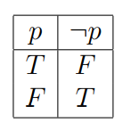**①“非”(not)：命題 p 的否定命題 (negation)，為“非 p”，以 ¬p 表示之。**

**(T 表真，F 表假)**

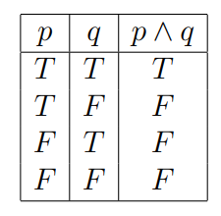**②“且”(and)：命題 “p 且 q”，稱 “合取命題”(conjunction)，以 p ∧ q 表示之。**

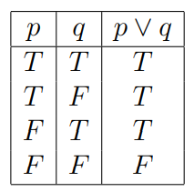**③“或”(or)：命題“p 或 q”，稱“選言命題”(disjunction)，以 p ∨ q 表示之。**

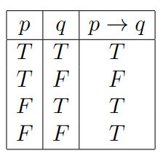**④“若. . .則. . . ”(if . . . then. . . )：命題若“p 則 q”，稱蘊涵式 (implication) 或條件句 (conditional)，以 p → q 表示之。其中 p 稱為前提 (premise) 或假設(hypothesis), q 稱為結論 (conclusion)**

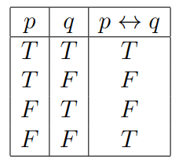**⑤“若且唯若”(if and only if)：命題“p 若且唯若 q”，為命題 p → q 及其逆命題(converse) q → p 所結合而成的雙條件句 (biconditional)，以 p↔q 表示之。**

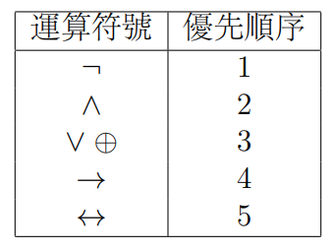**(2)邏輯運算符號的優先順序**

**1.2命題邏輯的應用**

**(1)將日常語句翻譯成邏輯符號**

**※例題1-1：只有戶籍在永康的新生與外籍生才可以申請住學校宿舍。**

**(令 n 表示「你是新生」、t 表示「你的戶籍在永康」、f 表示「你是外籍生」、d 表示「你可以申請住學校宿舍」。)**

**d 🡪 n ∧ ¬t ∨ f**

**1.3邏輯等價**

**(1) 當 p，q 兩個命題有相同的真假值時，即 p 值為真時 q 值為真，p 值為假時 q 值為假，反之亦然，則稱 p、q 為邏輯等價或簡稱等價，表示為 p ≡ q。例如，“A 君身高超過 180 公分”與 “A 君身高不在 180 公分以下”是等價的。**

**※例題1-2：只有兩位老耆，一個說“好東西不會便宜”，另一位說“便宜的東西不會好”，這兩句話的意思是否等價。**

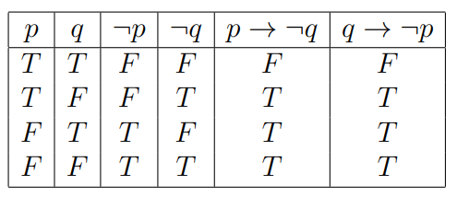**令 p 表命題“東西是好的”，q 表命題“東西便宜”，故第一位說的是p → ¬q，而第二位說的是 q → ¬p，由真值表可知其等價。**

**※例題1-3試証以下的命題為等價：**

**1. 若週末天氣晴朗且無事情，我將去百貨公司。**

**2. 若週末天氣明朗，則若無事情，我將去百貨公司。**

**定義 p, q, r 如下：**

**p：週末天氣晴朗**

**q：無事情**

**r：我將去百貨公司**

**則第一個命題表為 (p ∧ q) → r，第二個命題表為 p → (q → r)，由真值**

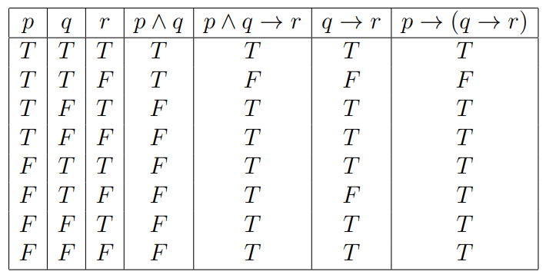**表可知兩者等價。**

**(2)邏輯等價之命題**

**①同一律 (identity laws)**

**p ∧ T ≡ p**

**p ∨ F ≡ p**

**②支配律 ( domination laws)**

**p ∨ T ≡ T**

**p ∧ F ≡ F**

**③冪等律 (Idempotent Laws)**

**p ∧ p ≡ p**

**p ∨ p ≡ p**

**④雙否定律 (Double negation law)**

**¬(¬p) ≡ p**

**⑤交換律 (Commutative laws)**

**p ∧ q ≡ q ∧ p**

**p ∨ q ≡ q ∨ p**

**⑥結合律 (Associative laws)**

**p ∧ (q ∧ r) ≡ (p ∧ q) ∧ r**

**p ∨ (q ∨ r) ≡ (p ∨ q) ∨ r**

**⑦分配律 (Distributive laws)**

**p ∧ (q ∨ r) ≡ (p ∧ q) ∨ (p ∧ r)**

**p ∨ (q ∧ r) ≡ (p ∨ q) ∧ (p ∨ r)**

**⑧笛摩根定律 (De Morgan’s laws)**

**¬(p ∨ q) ≡ ¬p ∧ ¬q**

**¬(p ∧ q) ≡ ¬p ∨ ¬q**

**⑨吸收律 (Absoption laws)**

**p ∨ (p ∧ q) ≡ p**

**p ∧ (p ∨ q) ≡ p**

**⑩否定律 (negation laws)**

**p ∨ ¬p ≡ T**

**p ∧ ¬p ≡ F**

**⑪逆反命題之等價**

**p → q ≡ ¬q → ¬p**

**⑫其他**

**p → q ≡ ¬p ∨ q**

**p ↔ q ≡ (p → q) ∧ (q → p)**

**p → p ≡ T**